中国海洋大学计算机科学与技术系
实验报告
姓名： 陈扬 年级： 2017级 专业：计算机科学与技术
科目：计算机组成原理 题目： 定点乘法
实验时间: 2019年4月25日 实验教师:徐慧敏
- 实验目的：
1. 理解定点乘法的不同实现算法的原理，掌握基本实现算法。
2. 熟悉并运用 verilog 语言进行电路设计。
3. 为后续设计 cpu 的实验打下基础。
二、实验设备：
1. 装有 Xilinx Vivado 的计算机一台。
2. LS-CPU-EXB-002 教学系统实验箱一套。
三、实验任务：
1. 学习并理解计算机中定点乘法器的多种实现算法的原理，重点掌握迭代乘法的实现算法。
2. 自行设计本次实验的方案，画出结构框图，详细标出输入输出端口，本次实验的乘法器建议采用迭代的方式实现，如果能力有余的，也可以采用其他效率更高的算法实现。本次实验要求实现的乘法为有符号乘法，因此需要注意计算机存储的有符号数都是补码的形式，设计方案传递进来的数也需是补码。
3. 根据设计的实验方案，使用 verilog 编写相应代码。
4. 对编写的代码进行仿真，得到正确的波形图。
5. 将以上设计作为一个单独的模块，设计一个外围模块去调用该模块，见下图。外围模块中需调用封装好的 LCD 触摸屏模块，显示两个乘数和乘法结果，且需要
利用触摸功能输入两个乘数。

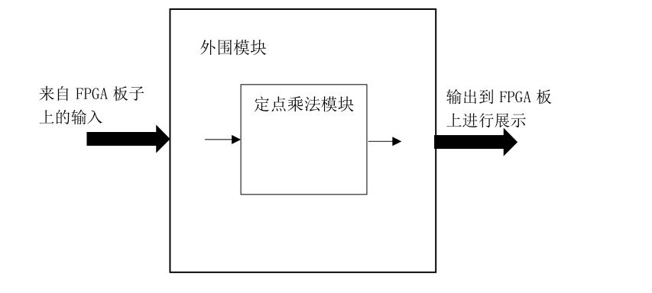
图 2定点乘法设计实验的顶层模块大致框图
6. 将编写的代码进行综合布局布线，并下载到实验箱中的 FPGA 板子上进行演示。
四 、实验要求
1. 做好预习：
1） 掌握定点乘法的多种实现算法的原理；
2） 确定定点乘法的输入输出端口设计；
3） 在课前画好设计框图或实验原理图；
4） 如果对 FPGA 板了解的话，可确定设计中与 FPGA 板上交互的接口，画出包
含外围模块的整体设计框图，即补充完善图 3.1。
2. 实验实施：
1） 确认定点乘法的设计框图的正确性；
2） 编写 verilog 代码；
3） 对该模块进行仿真，得出正确的波形，截图作为实验报告结果一项的材
料；
4） 完成调用定点乘法模块的外围模块的设计，并编写代码；
5） 对代码进行综合布局布线下载到实验箱里 FPGA 板上，进行上板验证。
3. 实验检查：
1） 完成上板验证后，让指导老师或助教进行检查，进行现场演示，可对演示
结果进行拍照作为实验报告结果一项的材料。
五、实验结果及截图分析：
1）实验代码：
module multiply( // 乘法器
input clk, // 时钟
input mult_begin, // 乘法开始信号
input [31:0] mult_op1, // 乘法源操作数1
input [31:0] mult_op2, // 乘法源操作数2
output [63:0] product, // 乘积
output mult_end // 乘法结束信号
);

//乘法正在运算信号和结束信号
reg mult_valid;
assign mult_end = mult_valid & ~(|multiplier); //乘法结束信号：乘数全0
always @(posedge clk)
begin
if (!mult_begin || mult_end)
begin
mult_valid <= 1'b0;
end
else
begin
mult_valid <= 1'b1;
end
end

//两个源操作取绝对值，正数的绝对值为其本身，负数的绝对值为取反加1
wire op1_sign; //操作数1的符号位
wire op2_sign; //操作数2的符号位
wire [31:0] op1_absolute; //操作数1的绝对值
wire [31:0] op2_absolute; //操作数2的绝对值
assign op1_sign = mult_op1[31];
assign op2_sign = mult_op2[31];
assign op1_absolute = op1_sign ? (~mult_op1+1) : mult_op1;
assign op2_absolute = op2_sign ? (~mult_op2+1) : mult_op2;

//加载被乘数，运算时每次左移一位
reg [63:0] multiplicand;
always @ (posedge clk)
begin
if (mult_valid)
begin // 如果正在进行乘法，则被乘数每时钟左移一位
multiplicand <= {multiplicand[62:0],1'b0};
end
else if (mult_begin)
begin // 乘法开始，加载被乘数，为乘数1的绝对值
multiplicand <= {32'd0,op1_absolute};
end
end

//加载乘数，运算时每次右移一位
reg [31:0] multiplier;
//请自行补充
always @ (posedge clk)
begin
if (mult_valid)
begin // 如果正在进行乘法，则被乘数每时钟左移一位
multiplier <= {1'b0,multiplier[31:1]};
end
else if (mult_begin)
begin // 乘法开始，加载乘数，为乘数2的绝对值
multiplier <= {op2_absolute};
end
end

// 部分积：乘数末位为1，由被乘数左移得到；乘数末位为0，部分积为0
wire [63:0] partial_product;
assign partial_product=(mult_valid & (multiplier[1:0]&1'b1)?(multiplicand):(64'd0));

//累加器
reg [63:0] product_temp;
always @ (posedge clk)
begin
if (mult_valid)
begin // 如果正在进行乘法，则被乘数每时钟左移一位
product_temp <= product_temp + partial_product;
end
else if (mult_begin)
begin // 乘法开始，加载乘数，为乘数2的绝对值
product_temp <= {64'd0};
end
end

//乘法结果的符号位和乘法结果
reg product_sign;
always @ (posedge clk) // 乘积
begin
if (mult_valid)
begin
product_sign <= op1_sign ^ op2_sign;
end
end
//若乘法结果为负数，则需要对结果取反+1
assign product = product_sign ? (~product_temp+1) : product_temp;
endmodule
2）对编写的代码进行仿真，得到正确的波形图：
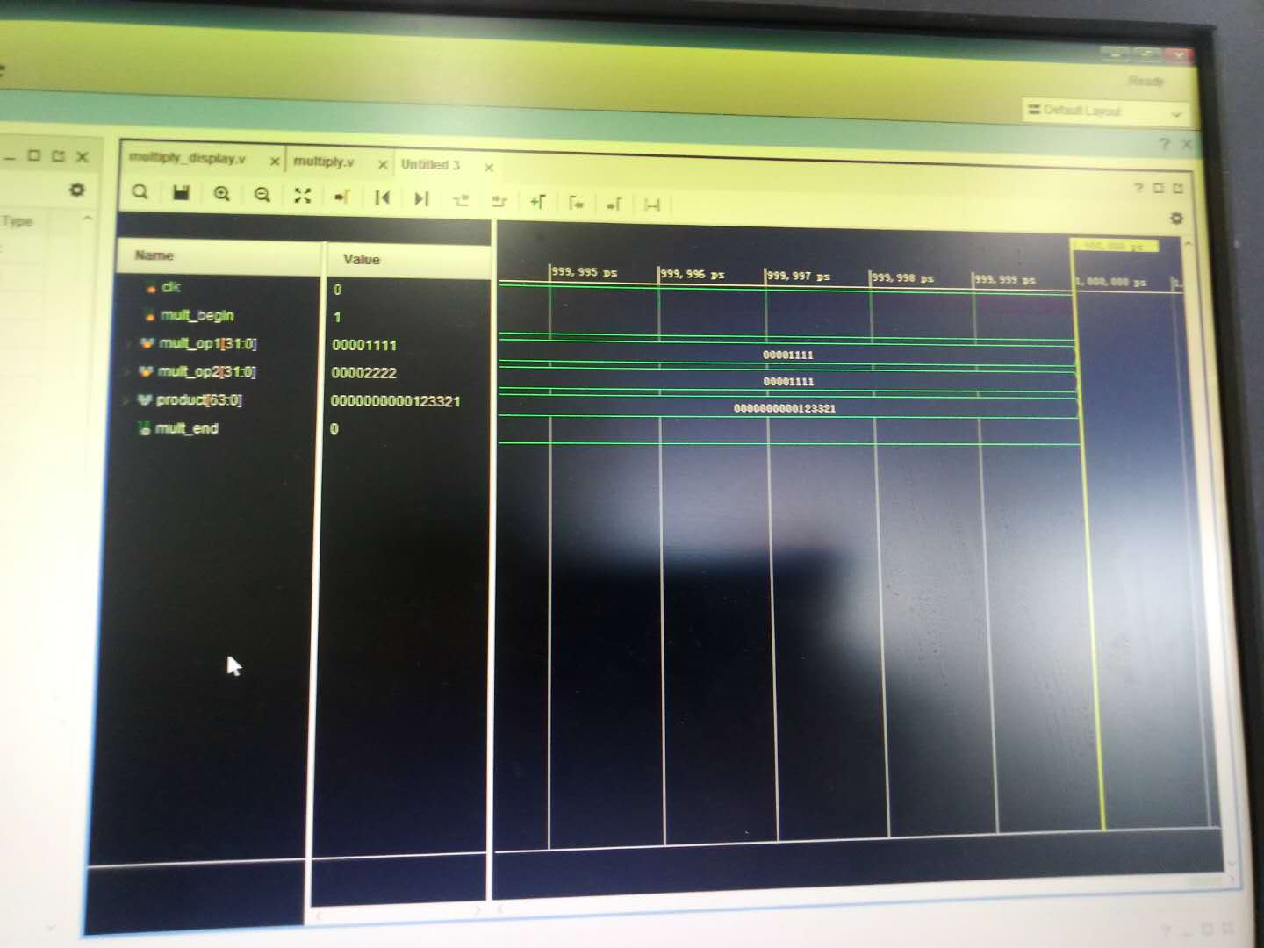

3）对代码进行综合布局布线下载到实验箱里 FPGA 板上，进行上板验证：
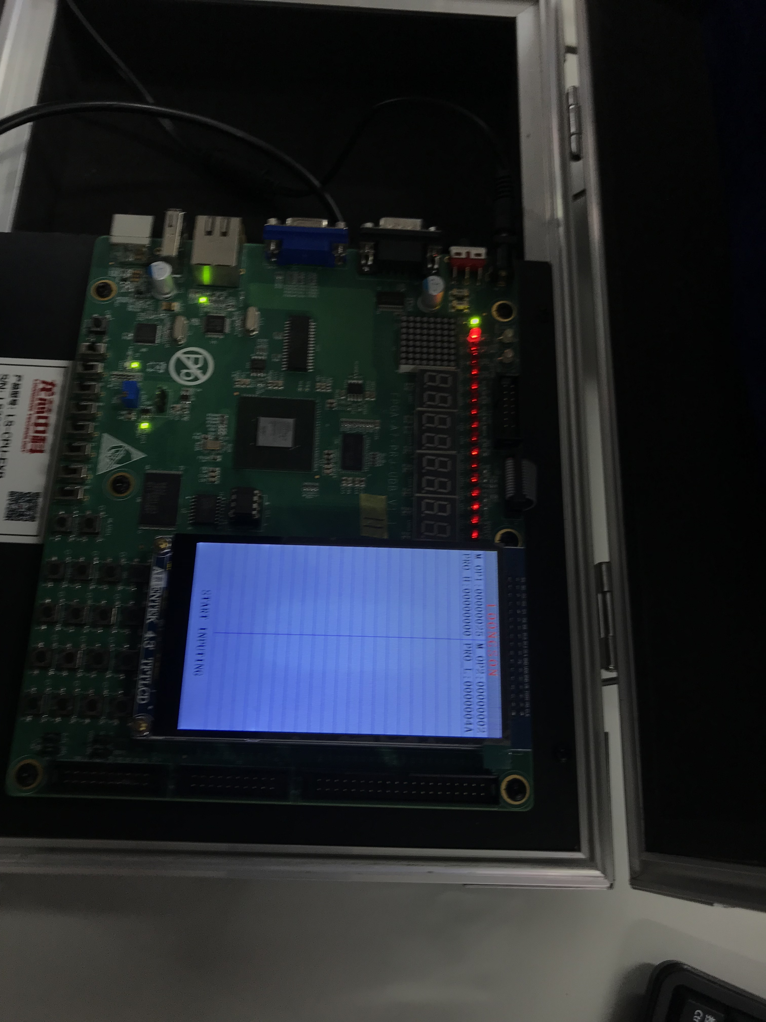

六、实验总结
通过本次实验，学会了如何使用加法实现乘法器，同时明白了烧板子有多么的煎熬.

